附件1
参 训 人 员 回 执
县份 | 姓名 | 性别 | 民族 | 工作单位 | 联系电话 | 身份证号码 | 备注
附件2
2020年农机深松整地县级项目负责人及远程电子监测平台系统管理员通讯方式
填报单位：
类别 | 姓名 | 职务 | 办公电话 | 手机 | 邮箱 | QQ号 | 微信号
县级项目负责人
县级远程电子监测平台系统管理员

附件3
敦化市万豪国际大酒店位置图
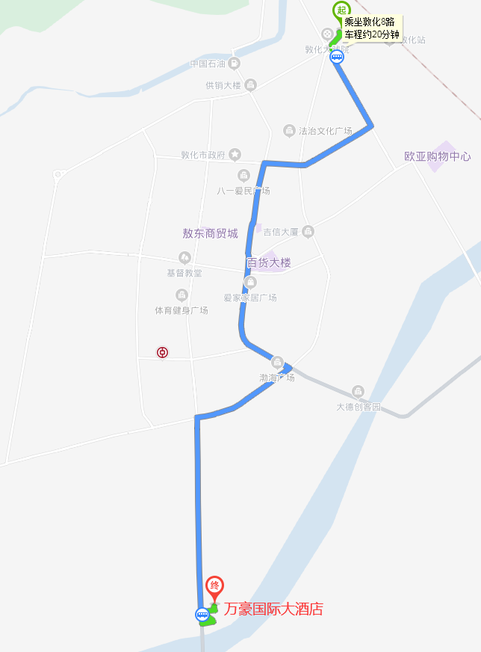
注：出租车到酒店费用约为10元。

